**Картотека**

**«Минутки безопасности»**

**для детей дошкольного возраста**

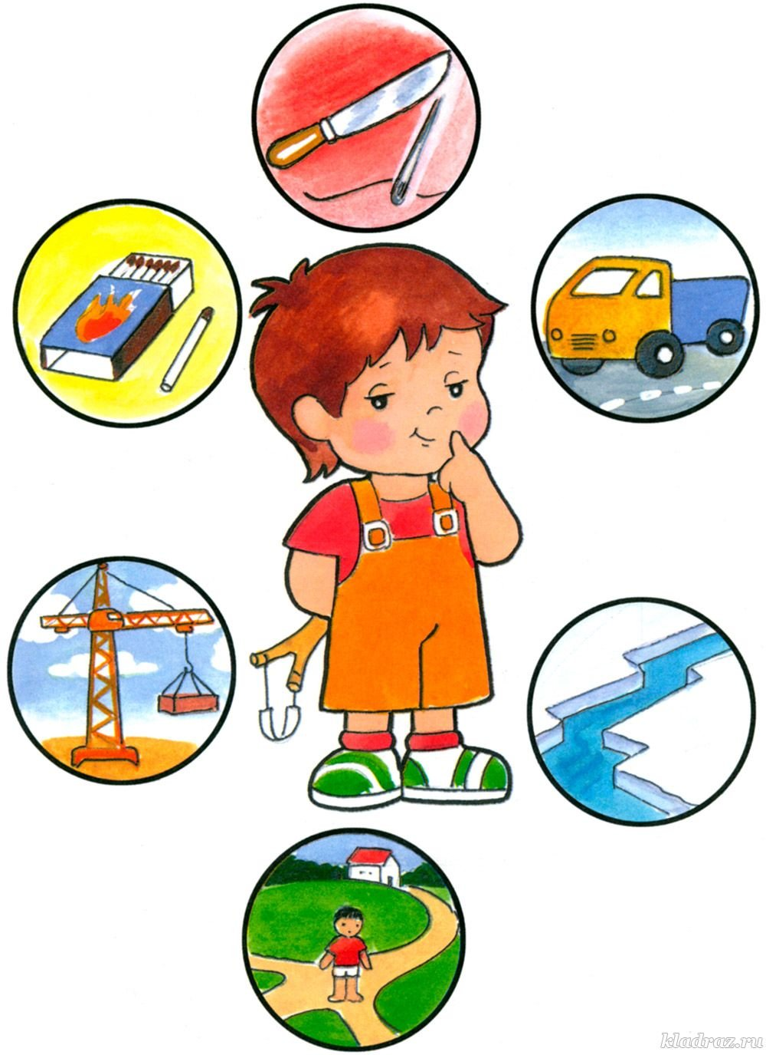

**Составила:**

**Литвинова А.К.**

**Ребенок на улице. ПДД**

**«Осторожно сосульки /снег с крыши»**

Цели: дать знания о том, что сосульки могут быть опасны для человека (если упадут с крыши - травма и вспомнить, если облизывать или есть - ангина);

учить уберечься от сосулек в конце зимы - начале весны, подчиняться правилам безопасности, уметь предвидеть опасность.

**«Не ешь снег и сосульки!»**

Цели: дать знания о том, что сосульки снег могут быть опасны для человека (если упадут с крыши - травма, если облизывать или есть- ангина);

**«Безопасность на дороге»**

Цели: закреплять, систематизировать и актуализировать знания детей о правилах дорожного движения.

**«Если ты потерялся на улице»**

Цель: учить правильно вести себя, если потерялся на улице и к кому обратиться за помощью в данной ситуации; научиться разговаривать по телефону, ознакомиться с номером телефона «Милиции» - 02.

**«Цвета в дорожном движении»**

Цель: напомнить детям значения цветов в дорожном движении; активизировать знания о работе светофора.

**«Не играй с бродячими животными»**

Цель: разъяснить детям, что контакты с животными иногда могут быть опасными; учить заботиться о своей безопасности.

**«Идем на экскурсию (пешая экскурсия)»**

Цель: дать знания о правилах безопасности во время пеших экскурсий, учить

подчиняться требованиям безопасности.

**«Ура! Мы едем на экскурсию! (на автобусе)»**

 Цель: учить правильно вести себя в транспорте, знать и подчиняться правилам безопасного поведения.

**«Как был наказан любопытный язычок»**

Цели: дать детям знания о том, что железные предметы зимой очень опасны, что нельзя к ним прикасаться языком, губами и голыми ручками;

научить заботиться о своей безопасности, предупредить несчастный случай.

**«Зимой на горке»**

Цель: учить детей подчиняться правилам поведения при катании с горки;

развивать выдержку и терпение, умение дожидаться своей очереди;

выработать желание избегать травмоопасных ситуаций.

**«Как вести себя в жару на участке?»**

Цель: учить детей без напоминания взрослых надевать головной убор (панамку, косынку и др.), закреплять умение правильно наливать воду из чайника в чашку, соблюдать правила нахождения на солнце, чтобы не перегреваться.

**«Правила поведения на участке д/сада во время прогулки»**

Цель: учить детей соблюдать правила безопасного поведения на участке д/с;

знать границы своего участка; напомнить об опасностях, которые подстерегают их на участке.

**«Зимние дороги»**

Цель: расширить знания детей о правилах поведения на улице, дороге в зимнее время, сформировать представления о том, что зимой дороги скользкие и водители не могут быстро остановить транспортное средство. На скользкой дороге машины и автобусы даже после торможения какое- то время скользят вперед. Воспитывать умение сдерживать себя, быть внимательными, не играть на дороге.

**«Морозы  жестокие в этом году»**

Цель: учить правильно вести себя в морозную погоду.

**«Правила перехода улицы»**

Цель: напомнить правила перехода улицы по пешеходному переходу.

**«Виды транспорта. Спецмашины»**

Цель: Закрепить представления о различных видах транспорта. Обращать внимание детей на то, что за крупно-габаритным транспортом (автобусы, грузовые автомобили) может скрываться маленький (легковые автомобили, мотоциклы, велосипеды) Довести до сведенья детей понятие «тормозной путь автомобиля».

**«Улица. Перекресток»**

Цель: Уточнить представление детей о правилах уличного движения (тротуар для пешеходов, машины движутся по проезжей части улицы; движение машин может быть односторонним и двусторонним).

**«Пешеход. Пешеходный переход»**

Цель: расширять у детей представления о правилах дорожного движения: улицу можно переходить в специальных местах – наземных и подземных переходах, напомнить о значении дорожного знака «Пешеходный переход»; отрабатывать навыки по выполнению правильных действий при переходе проезжей части со взрослым и понимание пространственной терминологии (левая–правая сторона, впереди–сзади, навстречу и т. п.)

**«Дорожные знаки»**

Цель: расширять представления детей о дорожных знаках; познакомить с новыми знаками: пункт медпомощи, пункт питания, автозаправочная станция, пешеходный переход, велосипедная дорожка, въезд запрещен, дети; расширять представление о том, к чему приводит незнание знаков.

**«Где можно и где нельзя играть»**

Цель: познакомить детей с тем, что может произойти, если играть в неположенном месте; формировать представление дошкольников о безопасности на улицах и дорогах; убедить детей в опасности проведения игр на проезжей части улицы (дороге); объяснить, почему нельзя играть на улице и дорогах; обозначить места для игр и катания на самокатах, детских велосипедах, лыжах, санках и коньках.

**«О правилах дорожного движения»**

Цель: учить детей правильно называть элементы дороги; познакомить с правилом движения по обочине дороги; закреплять знания о знакомых правилах дорожного движения

**«Правила дорожного движения выполняй без возражения»**

Цель: ознакомить детей с движением транспорта и пешеходов; продолжать формировать знания правил перехода улицы по светофору,

развивать ориентировку в пространстве, умение действовать по сигналу

дать представление о том, как важно учить правильно ходить по городу.

**«Мой друг-светофор»**

 Цель: познакомить детей с основными правилами уличного движения, рассказать к каким непоправимым последствиям приводит нарушение правил дорожного движения.

**«Опасность на дороге»**

Цель: предупредить детей о возможной жизненной опасности с непоправимыми последствиями.

**«Путешествие по улице: правила для пешеходов»**

Цель: продолжать знакомить детей с некоторыми правилами передвижения пешеходов по улице, с понятиями «пешеход», «наземный (надземный, подземный) переход».

**«Как песок может стать опасным»**

Цель: показать ребенку игры с песком и предупредить его, что играть с ним небезопасно: нужно быть внимательным и следить, чтобы песок не попал в глаза, рот, нос, одежду, голову.

**«Безопасность на дорогах»**

Цель: сформировать представления о правилах безопасности на дорогах, углубить знания о правилах дорожного движения.

**«Если ты потерялся или заблудился»**

Цель: Объяснить детям, чтобы помочь себе, ты должен: уметь обращаться за помощью к взрослым, знать и называть свое имя и фамилию, знать и называть свой возраст, свой полный домашний адрес (улица, дом, квартира).

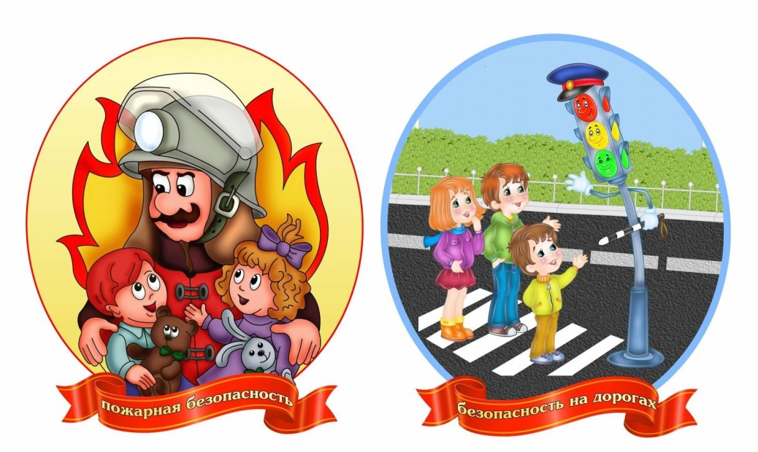

**Противопожарная безопасность**

**«Опасные забавы»**

Цель: обсудить шалости и игры детей со спичками, приводящие к возникновению пожара.

**«Спички детям не игрушка!»**

Цель: дать понятие детям о том, какую опасность таят в себе спички; познакомить со свойствами огня; вызвать у детей желание быть всегда осторожными с огнём; закреплять знания об основных требованиях пожарной безопасности, формировать дисциплинированность, чувство ответственности за свои поступки.

**«Пожар – это опасно»**

Цель: познакомить детей с основными правилами по пожарной безопасности, с первичными действиями при обнаружении пожара; учить правильно сообщать о пожаре по телефону.

**«Чтобы не было беды»**

Цель: уточнить представление детей о правилах пожарной безопасности дома и в детском саду, продолжать учить разговаривать по телефону, ознакомиться с номером телефона «Пожарной части» - 01 и другими службами спасения; расширить сведения детей о предметах опасных в противопожарном отношении.

**«Основные правила поведения и действия при пожаре»**

Цель: закрепить полученные знания о возникновении пожара, усвоить номер пожарной части, милиции и скорой помощи; ознакомиться с профессией пожарного и его действиями; продолжать учить разговаривать по телефону, закреплять знания телефонного номера «Пожарной части» - 01.

**«Огонь - друг или враг?»**

Цели: расширение представлений детей об огне и формирование навыков безопасного поведения.

**«Электричество»**

Цель: обучать детей правильным действиям во время экстремальной ситуации; расширить и углубить знания детей о правилах пожарной безопасности; сформировать у детей элементарные знания об опасности шалости с огнем (спички, электроприборы, об опасных последствиях пожара дома.

**«Огонь друг - огонь враг»**

Цель: расширить знания детей о том, что огонь бывает другом, а бывает и врагом; формировать навыки безопасности в быту, на природе; учить адекватным действиям в пожарных ситуациях; развивать познавательную активность, любознательность.

**«Чем опасен пожар»**

Цель: Продолжать знакомить детей с таким явлением, как пожар; воспитывать уверенность в своих действиях;

**Здоровье ребенка. Эмоциональное благополучие.**

**«В гостях у доктора Айболита».**

Цели: формирование у детей знаний о здоровом образе жизни, понятии «здоровье»; уточнять правила сохранения здоровья; формировать интерес к собственному организму, самочувствию, настроению, связанному с состоянием здоровья; закреплять знание правил поведения в обществе, связанных с состоянием здоровья.

**«Азбука безопасности»**

Цели: содействовать формированию у детей навыков безопасной жизнедеятельности, ключевых коммуникативных компетенций (ответственного отношения к себе и людям, осторожности, готовности к действиям в неадекватных, опасных ситуациях).

**«Волшебные телефоны»**

Цель: закрепление номеров телефонов служб безопасности 01, 02, 03, 04.

**«Сокровища детских карманов»**

Цели: дать понятие о функциональном назначении предметов: пуговица, бусинка, игла, гвоздь, горошина, семена растений) которые могут навредить здоровью.

**«Лекарства - друзья или враги»**

Цели: дать детям элементарные представления о лекарствах, пользе, которую они приносят, как помогают бороться с вредными микробами, проникшими в организм; беречь от опасности, которая связана с неправильным употреблением лекарств.

**«Отношение к больному человеку»**

Цель: воспитывать в детях чувства сострадания, стремление помочь больным, одиноким, пожилым людям; формировать у детей первоначальные навыки охраны жизни и здоровья.

**«Полезные и вредные привычки»**

Цели: учить детей отличать вредные и полезные привычки, формировать сознательный отказ от вредных привычек; воспитывать бережное отношение к своему здоровью; познакомить с опасными для жизни привычками: курение, алкоголь, наркомания.

**«Витамины я люблю – быть здоровым я хочу»**

Цель: расширять знания о пользе витаминов, закрепить знания о полезных и вредных продуктах. Воспитывать желание заботиться о своем здоровье.

**«Скорая помощь»**

Цель: познакомить детей с номером Телефона «03»; научить вызывать скорую медицинскую помощь; формировать представление о профессии врача скорой помощи, воспитывать уважение к их труду.

**«Микробы и вирусы»**

Цель: научить детей заботиться о своём здоровье, избегать ситуаций, приносящих вред здоровью; дать детям элементарные представления об инфекционных болезнях и их возбудителях; воспитывать привычку в соблюдении правил личной гигиены.

**«Кто с закалкой дружит, никогда не тужит»**

Цель: закрепить представление  детей о методах правильного закаливания; воспитывать желание заботиться о своем организме; формировать привычку к здоровому образу жизни.

**«На зарядку становись!»**

Цель: формировать представление детей о пользе физических упражнений. Воспитывать привычку к здоровому образу жизни.

**«Чистота – залог здоровья»**

Цель: формировать у детей представление о факторах, влияющих на здоровье человека. Воспитывать желание заботиться о здоровье; формировать привычку к здоровому образу жизни.

**«Не боимся мы дождей и осенних хмурых дней»**

Цель: сформировать у детей понятие, что гулять нужно в любую погоду, что после дождя воздух становится чище, а это очень полезно для здоровья.

**«Пришла весна — ребятишкам не до сна!»**

Цель: расширять представления детей о ЗОЖ; продолжать формировать культурно - гигиенические навыки быть здоровым, следить за здоровьем; расширять знания детей о играх на свежем воздухе; продуктах, сопутствующих укреплению здоровья.

**«Здоровье – главное богатство»**

 Цель: воспитывать бережное отношение к здоровью.

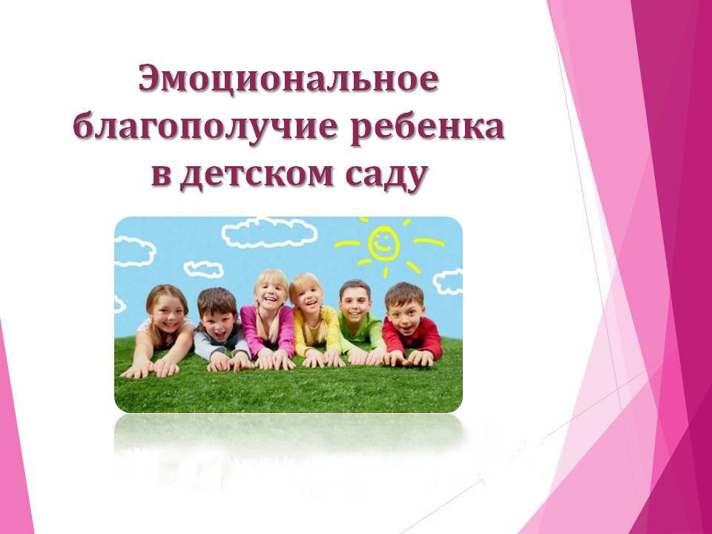

**Ребенок один дома. Ребенок и другие люди.**

**Незнакомые предметы.**

**«Чем опасны малознакомые ребята»**

Цель: объяснить детям какие неприятности случаются при контакте с малознакомыми ребятами; убедить в необходимости быть разборчивыми в выборе друзей.

**«Острые предметы»**

Цель: закрепить представление об острых, колючих и режущих предметах, предостеречь от несчастных случаев в быту.

**«Экстремальные ситуации в быту»**

Цель: довести до сведения детей чем опасна утечка газа и прорыв воды дома. Научить их правильным действиям в таких случаях; познакомить их со службой 04.

**«Наши помощники»**

Цели: продолжать знакомить детей с правилами безопасного поведения с предметами быта и обихода (утюг, водопроводные краны, кухонные приборы и др.); учить правилам безопасного поведения с ними.

**«Опасные предметы»**

Цели: формирование основ безопасного поведения детей, актуализация их знаний по теме; уточнить знания детей о правилах пользования колющими, режущими предметами, воспитывать аккуратность в работе с опасными инструментами.

**«Если чужой приходит в дом»**

Цель: научить детей правильно себя вести в случае, если в дом приходит незнакомец

**«Незнакомец. Правила безопасного поведения»**

Цели: знакомить детей с правилами безопасного поведения с незнакомыми людьми дома и на улице, воспитывать осторожность и осмотрительность.

**«Дежурство по столовой»**

Цель: учить детей правильно и безопасно для себя и окружающих накрывать столы; соблюдать правила безопасности при обращении с ножом, вилкой; закрепить представление об опасных предметах, об их необходимости для человека.

**«Трудовая деятельность»**

Цель: учить детей соблюдать правила безопасности при использовании предметов и инструментов во время проведения трудовой деятельности

(лейки, тряпочки, палочки- труд в уголке природы ; стеки, ножницы, карандаши, кисточки- ручной труд; грабельки, лопаточки, совочки, венички- труд в природе).

**«Мы любим праздники в д/с»**

Цель: познакомить детей с правилами поведения во время проведения праздников на улице; формировать навыки безопасного поведения; воспитывать взаимоуважение, добрые чувства.

**«Как вести себя во время проведения подвижных игр?»**

Цель: учить умению контролировать свое поведение: сдерживать себя и прислушиваться к мнению других, совершенствовать себя как личность через общение с людьми; учить согласовывать свои действия с действиями партнера.

**«Как себя вести в группе»**

Цель: воспитывать у детей правила поведения и общения в помещении детского сада (в группе, спальне, приемной). Развивать умение подчиняться правилам безопасности, желание беречь свое здоровье и здоровье окружающих.

**«Передвигаемся по детскому саду»**

Цель: научить детей правилам безопасного передвижения по детскому саду;

Воспитывать выдержку, желание осознанно правильно вести себя в

помещении д/с.

**«Контакты с незнакомыми людьми»**

Цель: обсудить типичные ситуации, учить правильно вести себя. Ситуация: незнакомый взрослый угощает ребенка конфеткой, жвачкой и т. п.

**«Знакомься – бытовая техника»**

Цель: закреплять правила техники безопасности при обращении с электроприборами. Научиться разговаривать по телефону, ознакомиться с номером телефона «Пожарной части» - 01.

**«Контакты с незнакомыми людьми на улице»**

Цель: предостерегать детей от контактов с незнакомыми людьми, способствовать развитию осторожности, осмотрительности в общении с незнакомыми людьми.

**«Компьютер – друг, помощник или враг? »**

Цель:  ознакомить детей с вредными последствиями компьютерных игр, донести представление о компьютере; способствовать становлению интереса детей к правильному использованию компьютера; дать представления о человеке, об особенностях здоровья и условиях его сохранения; развивать умения видеть положительные и негативные стороны в работе с компьютером

**«Если ты дома один»**

Цель: продолжать учить правильно вести себя дома, когда вдруг остаешься один, формировать представление о том, что нельзя открывать двери никому постороннему.

**«Электроприборы»**

Цель: знакомить детей с электроприборами, их назначением и правилами пользования.

**«Горячие предметы на кухне»**

Цель: закреплять представления о том, что можно обжечься при небрежном пользовании горячей водой, паром от кастрюль.

**«Чтобы не было беды»**

Цель: дать знания о предметах, опасных для жизни и здоровья ребенка.

**«Опасности вокруг нас»**

Цель: учить замечать опасные предметы вокруг детей.

**«Опасные ситуации: контакты с незнакомыми людьми на улице»**

Цель: рассмотреть и обсудить с детьми опасные ситуации, которые могут возникнуть на улице при контакте с незнакомыми людьми; научить правильно вести себя в таких ситуациях

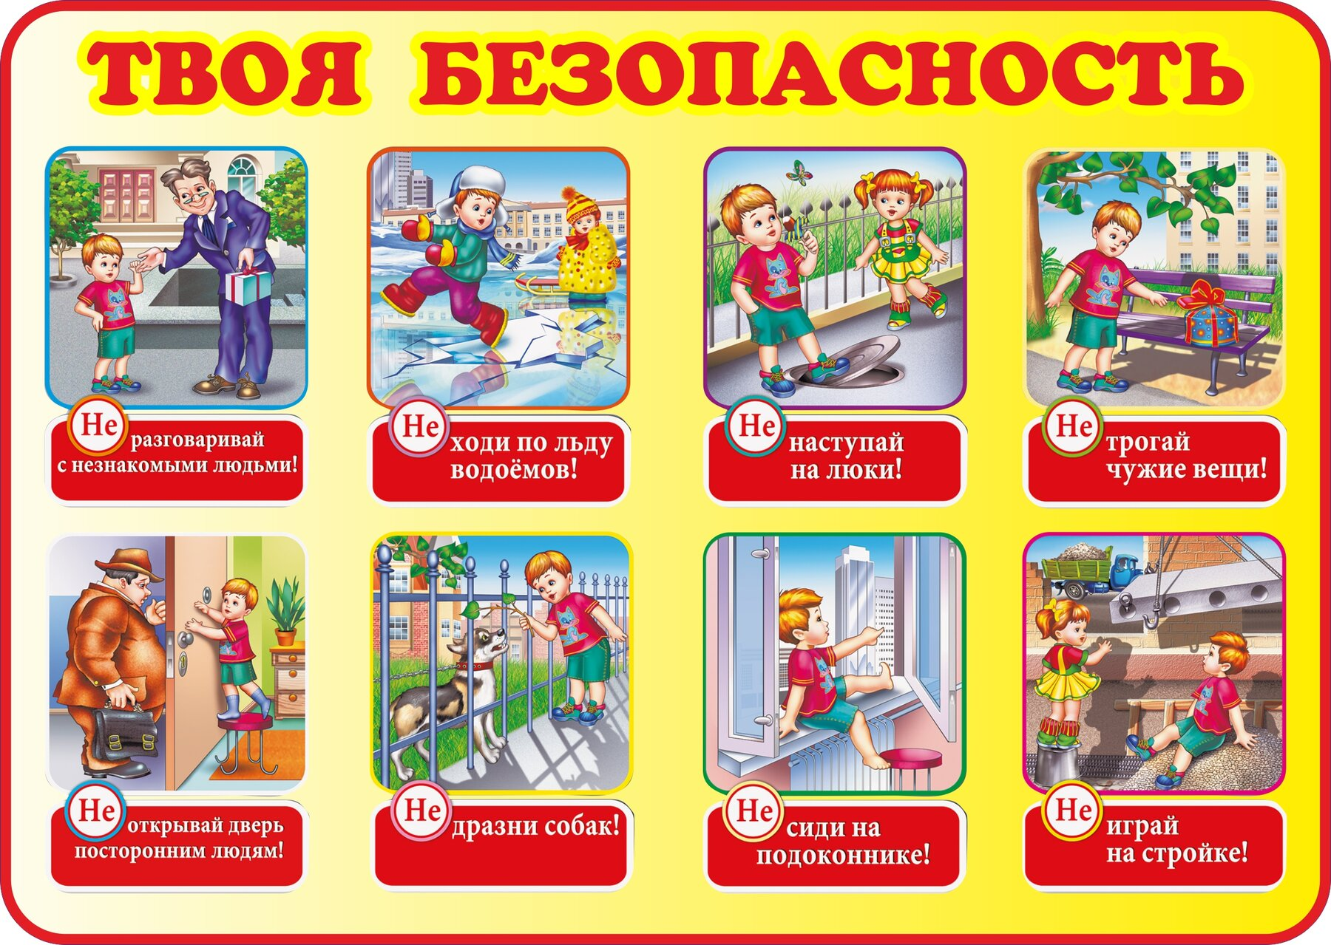

**Ребенок и природа (безопасное поведение на воде, на природе…)**

**«Насекомые - польза и вред»**

Цель: дать знание о правилах поведения при встрече с разными насекомыми.

**«Осторожно: грибы и растения на участке д/с»**

Цель: сформировать представление ребенка о существовании ядовитых растений и грибов; познакомить с растениями нашего участка; научить различать ядовитые растения и грибы, дать знания о том, что ядами этих растений человек может отравиться; воспитывать бережное отношение ко всем грибам и растениям.

**«Берегись мороза!»**

Цель: Учить детей соблюдать правила безопасности на морозе.

**«Природные явления»**

Цель: Формировать элементарные представления о гололеде, воспитывать умение вести себя при гололеде.

**«Правила безопасности на льду»**

Цель: Дать детям знания о правилах поведения на льду.

**«Осторожно, ядовито!»**

Цель: Учить детей внимательно относиться к растениям в природе, понимать, что среди них могут быть ядовитые; учить соблюдать осторожность, развивать любознательность.

**«Правила поведения детей на воде»**

Цель: закреплять знания о лете, играх детей летом, познакомить детей с правилами безопасного поведения на воде, воспитывать чувство осторожности, ответственного поведения за свою жизнь. Заходить в воду и купаться можно только в сопровождении взрослых.

**«Насекомые - польза и вред»**

Цель: дать знание о правилах поведения при встрече с разными насекомыми.

**«Осторожно: грибы и растения на участке»**

Цель: сформировать представление ребенка о существовании ядовитых растений и грибов; познакомить с растениями нашего участка; научить различать ядовитые растения и грибы, дать знания о том, что ядами этих растений человек может отравиться; воспитывать бережное отношение ко всем грибам и растениям.

**«Игры во дворе»**

Цель: познакомить детей с различными опасными ситуациями, которые могут возникнуть при играх во дворе дома; научить их необходимым мерам предосторожности.

**«Когда съедобное ядовито»**

Цель: Обратить внимание детей на отравления их причины и последствия. Дать сведения о непригодности пищевых продуктов к употреблению.

**«Безопасность на льду весной»**

Цель: рассказать детям о том, как надо вести себя у водоемов весной, познакомить со способами и средствами спасения утопающих, а также с правилами безопасного поведения на льду.

**«Будем беречь и охранять природу»**

Цель: воспитывать у детей природоохранное поведение; развивать представления о том, какие действия вредят природе, портят её, а какие способствуют её восстановлению.

**«Съедобные ягоды и ядовитые растения»**

Цель: познакомить детей со съедобными ягодами и ядовитыми растениями; научить различать их и правильно называть

